**Problema**

Se desea crear un programa en el cual hagamos la suposición de un avión y este se traslade horizontalmente y cuando llegue al final de la pantalla salte a la siguiente fila y así sucesivamente.

Para realizar este proceso debemos hacer que una imagen que ente caso será el avión este en la posición inicial y cuando se traslade al siguiente punto desaparezca la primera posición; y para esto se crea una actividad ficticia que deberá realizar el avión el cual tendrá en tiempo; que representara el tiempo de retraso en cada cambio de posición.

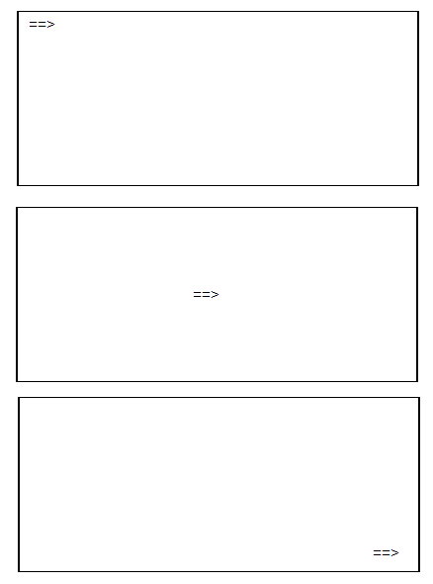

**Pseudocódigo:**

INICIO

i,j,k;

for j=1,25;

for i=1,79

gotoxy(i,j);

printf("==>");

for k=0,10000000

end for

end for

end for

if (j==23 && i==78)

gotoxy(30,12);

else

clrscr();

end if

end for

END

**Diagrama de Flujo:**

i,j,k

j=1,25

i=1,79

gotoxy(i,j)

printf("==>")

k=0,10000000

j==23

i==78



clrscr()

gotoxy(30,12)

**Programa en C++:**

#include<conio>

#include<stdio>

int main()

{

for(int j=1; j<24 ; j++ )

{

for(int i=1; i<79; i++)

{

gotoxy(i,j);

printf("==>");

for(int k=0; k<10000000; k++){

}

if(j==23 && i==78){

gotoxy(30,12);

}

Else

{

clrscr();

}

}

}

getch();

}

